礼河实验学校家访工作记录本

班 级： 九（4）

“大家访”活动记录表

学校：武进区礼河实验学校
教师姓名 | 朱虹 | 班级 |  | 九（4） | 学生姓名 |  | 陈科元
家长姓名 | 陈宝功 |  | 同行教师
家访时间 | 2021.5.21 |  | 家访形式 |  |  | 登门家访
家访准备 | - 孩子平时的作业记录  - 孩子平时的上课记录  3.孩子平时的考试记录
家访过程 | 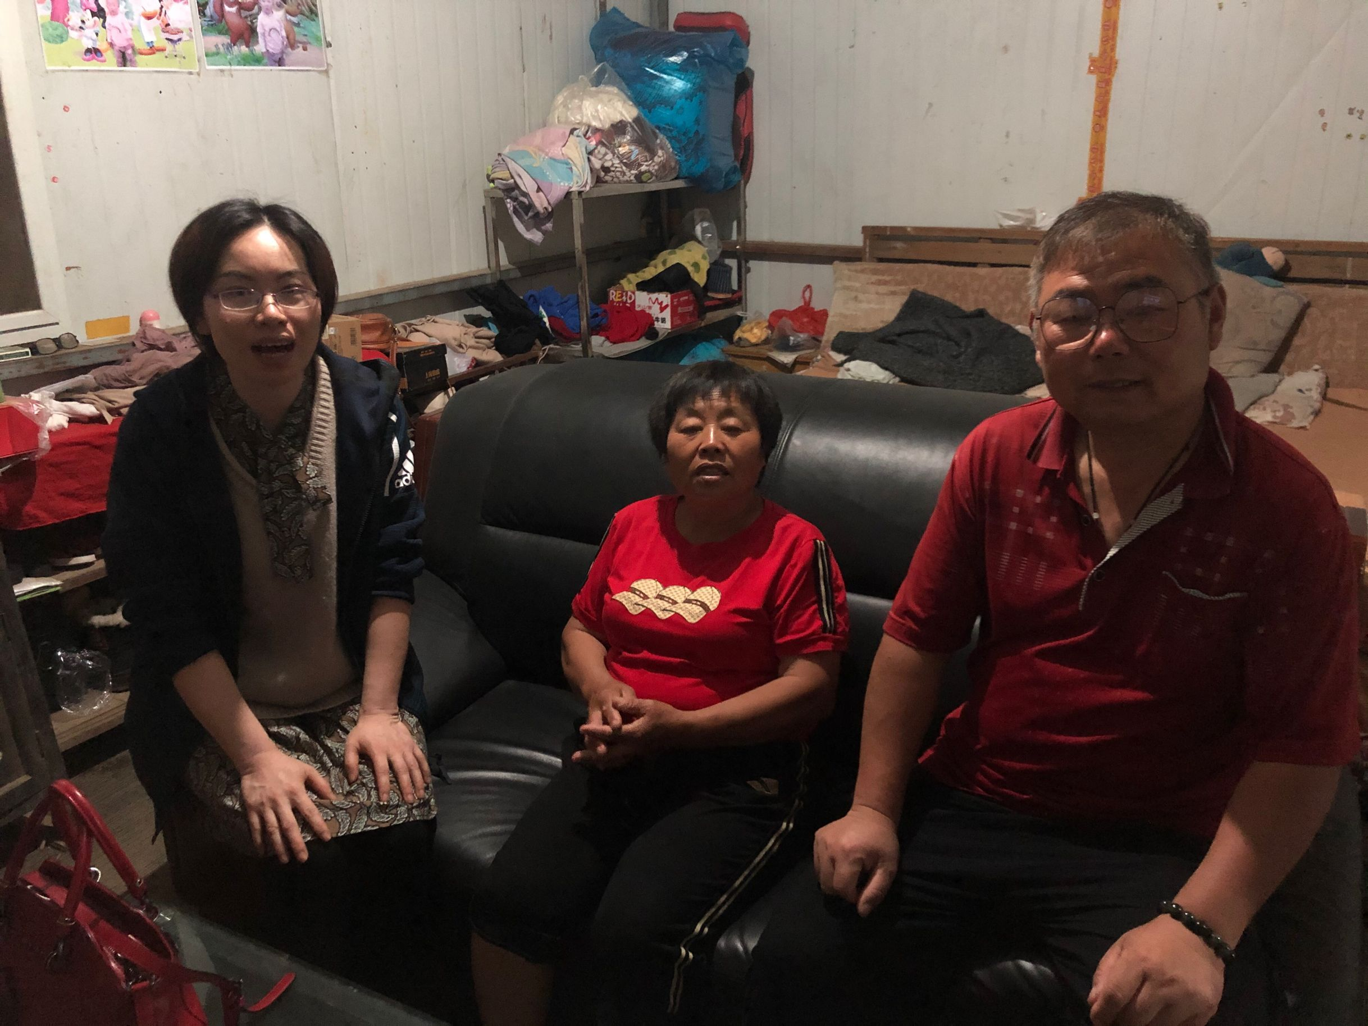
家长诉求 | 希望孩子中考能考出好成绩。

